

**TECNOLÓGICO NACIONAL DE MÉXICO Instituto Tecnológico de Linares**

**INGENIERÍA EN SISTEMAS COMPUTACIONALES**

**DESARROLLO Y ADMINISTRACIÓN DE PRUEBAS EN PROYECTOS DE SOFTWARE**

**“Documentación del Sistema”**

**“Sistema para el Control de Acceso del Centro de Cómputo**

**SPCACC”**

**Docente:** M.G.T.I. Pablo Adrián Pérez Briseño

**Alumno:**

José Leobardo Herrera Torres 15720115

**8° Semestre**

**Fecha de entrega: 6 de Junio de 2019**

Linares, N.L.



ÍNDICE

SISTEMA PARA EL CONTROL DE ACCESO DEL CENTRO DE CÓMPUTO 3

DESCRIPCIÓN DEL SISTEMA 3

OBJETIVO GENERAL 3

OBJETIVOS ESPECÍFICOS 3

JUSTIFICACIÓN 3

DIAGRAMA DE BASE DE DATOS 3

DIAGRAMA DE FLUJO 4

TABLA DE COSTOS Y PRESUPUESTOS 5

MANUAL DE USUARIO 6

CONCLUSIONES 23

# SISTEMA PARA EL CONTROL DE ACCESO DEL CENTRO DE CÓMPUTO

## DESCRIPCIÓN DEL SISTEMA

El “Sistema de Control de Acceso del Centro de Cómputo” llevara el control de los alumnos que se registran al acceder al Centro de Cómputo del Instituto Tecnológico de Linares, llevando un control exacto de toda la información del procedimiento de registro.

Cabe mencionar que este sistema estará en línea para la mejor accesibilidad de los usuarios, instalado en el servidor local de la institución.

## OBJETIVO GENERAL

* Llevar el control de todos los accesos que se realicen al centro de cómputo del Instituto.

## OBJETIVOS ESPECÍFICOS

* Evitar la utilización de un diario de registros.
* Realizar una mejora en el proceso de registro utilizando una herramienta de computación.

## JUSTIFICACIÓN

Dada la necesidad de llevar un control de accesos en el centro de cómputo y utilizar como recurso un diario para realizar el proceso, se pensó en la mejoría del procedimiento y se llegó a la conclusión de producir un sistema web que cubra esa necesidad y además mejore en el tiempo de registro de cada estudiante al recibir el servicio por parte de la institución.

## DIAGRAMA DE BASE DE DATOS

**DIAGRAMA DE FLUJO**

## DIAGRAMA DE FLUJO

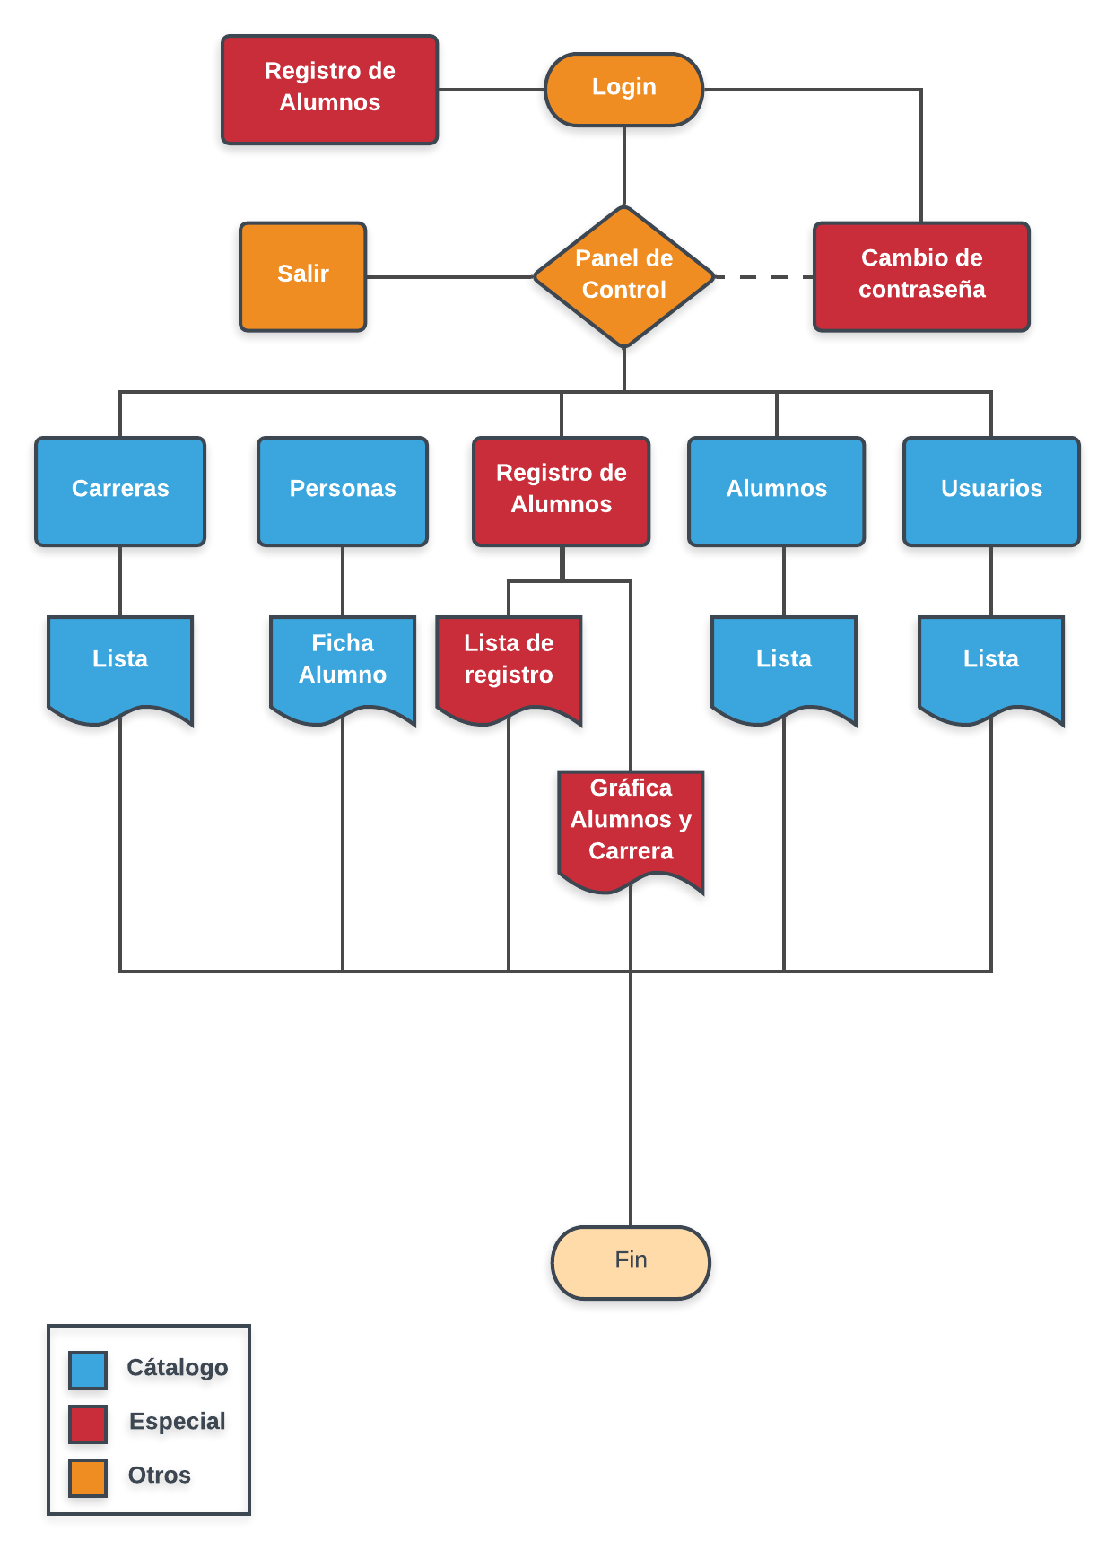

## TABLA DE COSTOS Y PRESUPUESTOS

**Sistema para el Control de Acceso del Centro de Cómputo SPCACC**

|  |  |  |  |  |  |  |  |
| --- | --- | --- | --- | --- | --- | --- | --- |
| Módulos | Especiales | Alta | Baja | Modificaciones | Reportes | Gráficas | Otros |
| Login |  |  |  |  |  |  | **13** |
| Personas |  | **15** | **15** | **15** |  |  |  |
| Alumnos |  | **15** | **15** | **15** |  |  |  |
| Carreras |  | **15** | **15** | **15** |  |  |  |
| Usuarios |  | **18** | **18** | **19** |  |  |  |
| Registro | **40** |  |  |  |  |  |  |
| Cambio  Contraseña | **30** |  |  |  |  |  |  |

|  |  |  |  |
| --- | --- | --- | --- |
| Personal del proyecto | Cobros por hora | Número de empleados | Horas |
| José Leobardo Herrera Torres | $200 | 1 | 273 |

|  |  |  |  |
| --- | --- | --- | --- |
| Horas de trabajo diarias | Días para desarrollar el proyecto | Ganancia total | Sueldo para el empleado |
| 3 | 91 | $54,600 | $54,600 |

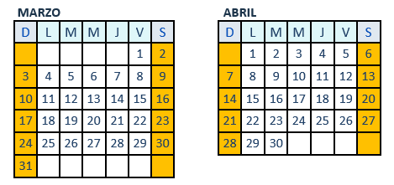**Calendarización**

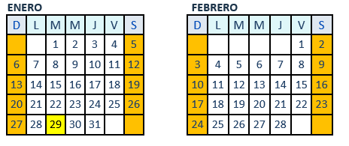

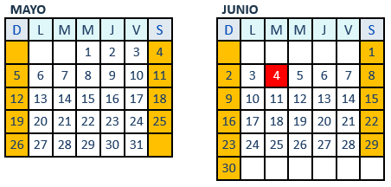

Días inhábiles

Inicio del proyecto

Fin del proyecto

# MANUAL DE USUARIO

Ventana de Login

Esta ventana permite que el sistema tenga un control restringido de acceso, ya que solo las personas que estén dadas que tengan su usuario y contraseña podrán accesar al sistema (Véase figura 1).

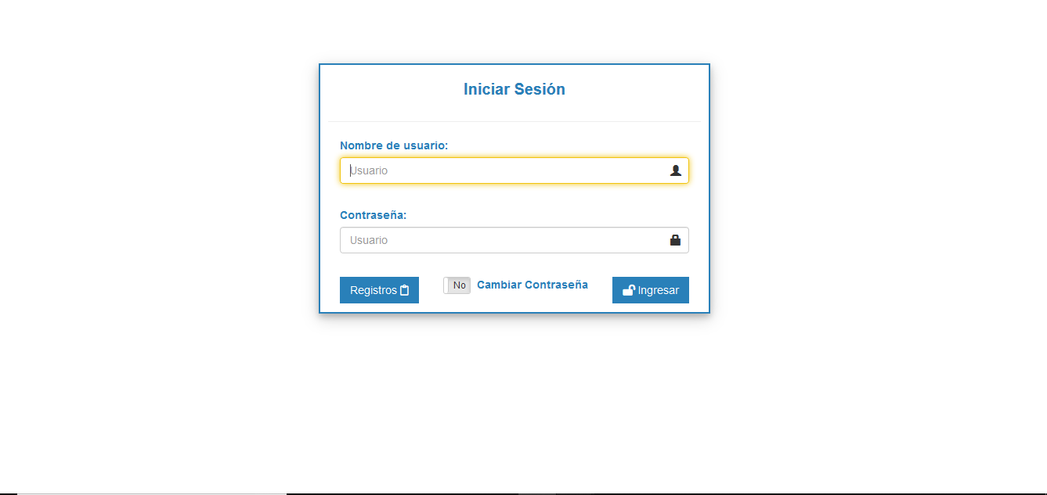

5

4

3

2

1

Figura 1.- Ventana Login

Descripción de la ventana:

1. Permite ingresar el nombre del usuario para accesar al sistema.
2. Permite ingresar la contraseña del usuario para accesar al sistema.
3. Ingresa directo al formulario de registro de alumnos.
4. Activa la función “cambiar contraseña”.
5. Si el usuario y la contraseña son correctos, este botón permite ingresar al sistema.

**¿Cómo puedo accesar al sistema?** (Véase figura)

1. Ingresa el usuario.
2. Ingresa la contraseña.
3. Da click en el botón “Ingresar”.

Nota: en caso que sea tu primera vez de ingreso al sistema, automáticamente te enviara a cambiar la contraseña.

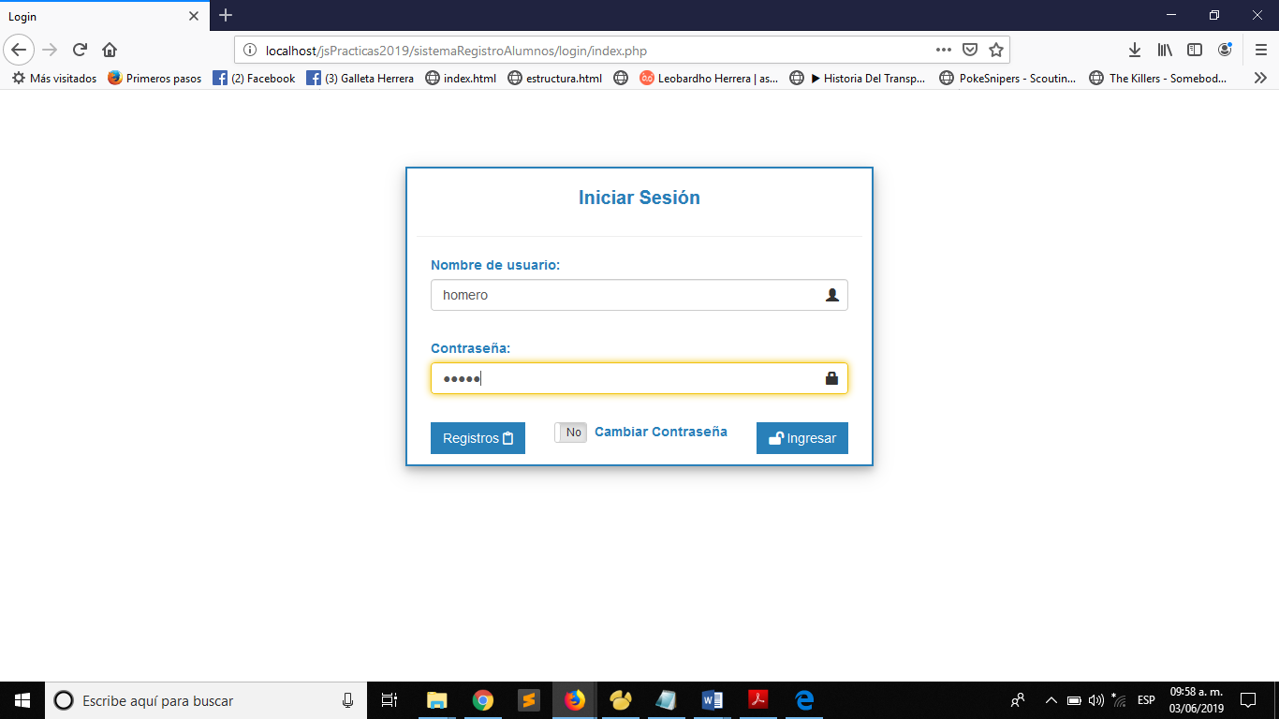

Figura 2.- Procedimiento para acceder al sistema.

**¿Cómo puedo cambiar mi contraseña si no soy un usuario nuevo?**

1. Ingresa el usuario.
2. Ingresa la contraseña.
3. Activa el botón cambiar contraseña.
4. Da click en el botón “Ingresar”.

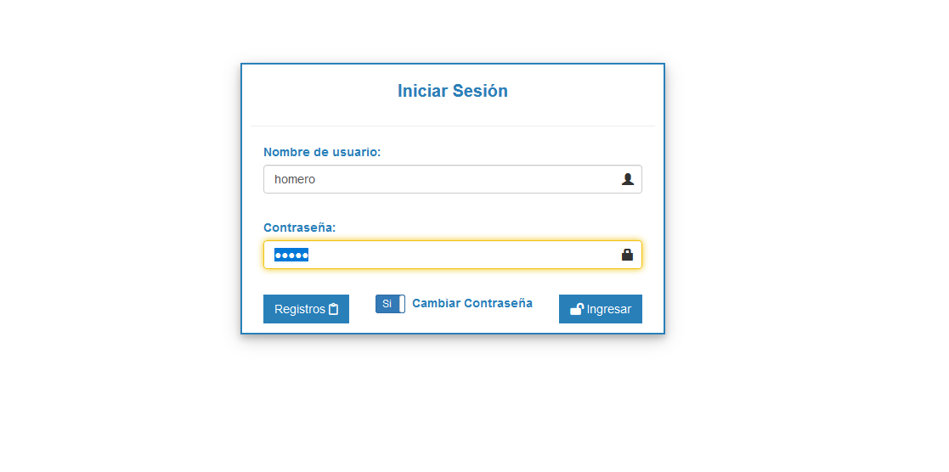

Figura 3.- Procedimiento para activar el modulo cambiar contraseña.

**¿Cómo puedo acceder al formulario de registro de alumnos?**

1. Dar click en el botón “Registros”.

Ventana cambio de contraseña

Esta ventana permite que el usuario pueda cambiar su contraseña, ya sea que, sea la primera vez que ingresa o en caso contrario desee actualizarla.

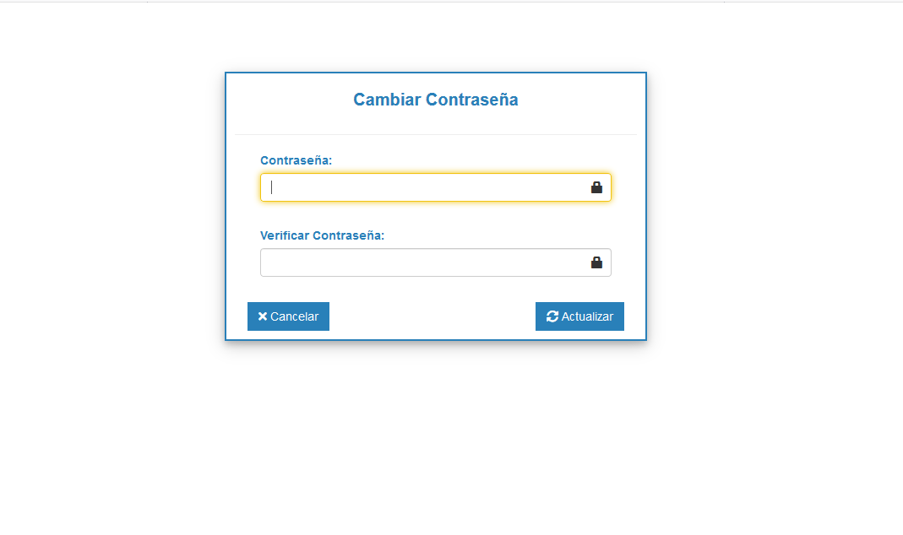

4

3

21

1

Figura 4.- Ventana “cambio de contraseña”

Descripción de la ventana:

1. Permite introducir la nueva contraseña.
2. Requiere la verificación de la nueva contraseña.
3. Si se desea cancelar la operación se puede recurrir al botón “Cancelar”.
4. Permite actualizar la nueva contraseña, al hacer click.

**¿Cómo puedo cambiar mi contraseña en el formulario cambiar contraseña?**

1. Ingresa el usuario.
2. Ingresa la contraseña.
3. Da click en el botón “Actualizar”.

Ventana principal del Sistema

Esta ventana permite al usuario ver el listado de todos los registros que se hayan realizado en el sistema, este listado se puede filtrar por fechas y así poder consultar los registros realizados entre esas fechas, además, en la misma ventana se puede consultar el último movimiento realizado al sistema y todos los datos del estudiante (entrada o salida). La tabla de registros que se muestra cuenta con un buscador, capaz de filtrar datos; los datos que se observan en la tabla se pueden acoplar según la preferencia del usuario “10 registros, 25 registros, 50 registros o todos los registros”, la tabla brinda la posibilidad de exportar los datos en formato Excel, para hacer uso de ello según se desee. Al final de la tabla se muestra una paginación, que de manera útil ayuda a la tabla a acomodar los datos y a poder conocerlos.

Del lado derecho de la pantalla principal del sistema se cuenta con un menú el cual, le da la posibilidad al usuario de acceder a cualquiera de los módulos que se muestran, en la parte superior de la pantalla se muestra un pequeño encabezado que muestra además del nombre, iconos que permiten:

* Ocultar el menú mostrado al lado derecho.
* Cambiar la contraseña del usuario que esté usando el sistema.
* Salir del sistema.

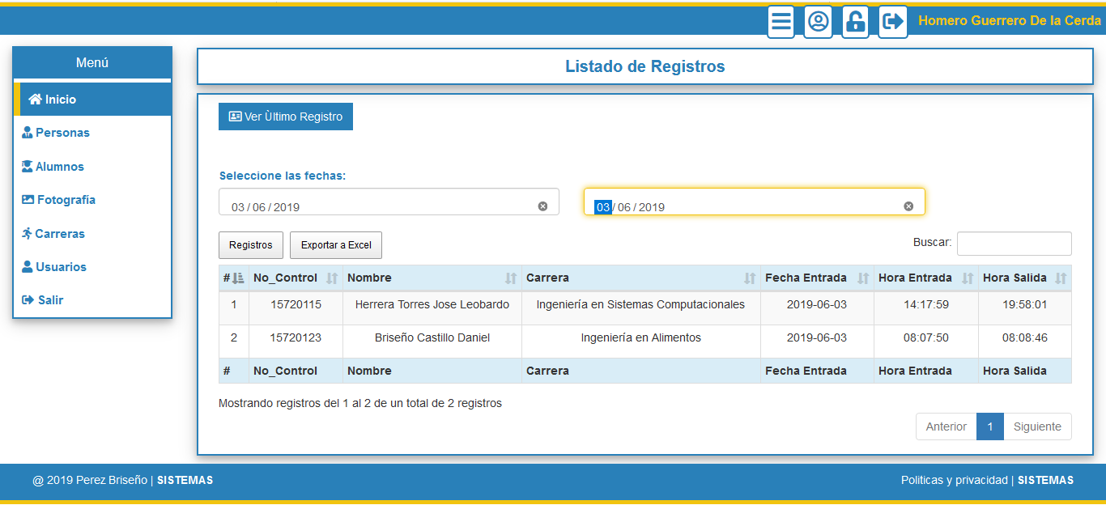

51

616

81

9

101

11

4

3

71

21

Figura 5.- Menú principal del sistema

Descripción de la ventana:

1. Esta sección pertenece al encabezado, cuenta con 4 botones los cuales permiten: ocultar menú, cambiar contraseña y salir del sistema. (véase figuras 6, 7, 8).
2. Cada uno de los módulos del sistema cuenta con su título que varía según el modo donde se esté trabajando.
3. Esta sección de la pantalla principal permite observar el nombre del usuario que esté utilizando el sistema.
4. El botón “Ver Último registro” permite observar el último movimiento que se haya registro en el sistema (Entrada o Salida).
5. El filtro por fechas permite al usuario ver los registros según sean las fechas seleccionadas.
6. El botón de “Registros” permite seleccionar diferentes números de registros según se deseen ver en la tabla, el botón “Exportar a Excel” permite exportar a un archivo .xlsx los registros mostrados en la tabla (véase figura 10).
7. El buscador permite, filtrar los registros que se muestren en la tabla.
8. Podemos observar los registros según las condiciones deseadas (número de registros, fechas, datos buscados.
9. El menú, permite ir a los módulos: Personas, Alumnos, Fotografías, Carreras y Usuarios; además, nos da la posibilidad de salir del sistema.
10. Esta sección permite paginar entre los datos mostrados de la tabla.



Figura 6.- Encabezado

Al navegar durante los demás módulos del sistema, el encabezado tendrá las mismas funciones.

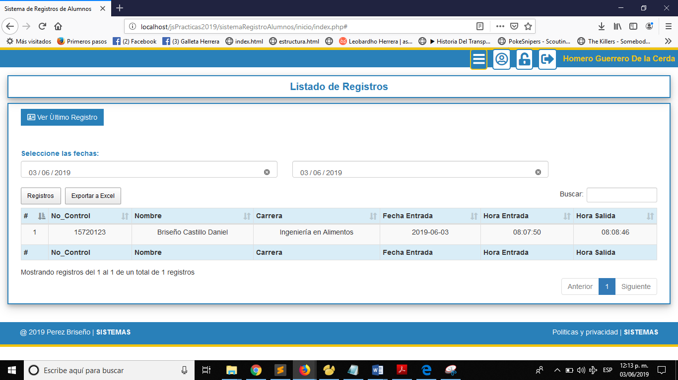

Figura 7.- Botón para ocultar el menú vertical.

Descripción del procedimiento cambiar contraseña:

En esta ventana se puede cambiar la contraseña, en caso de que se desee ver la contraseña, debe dar click en el icono del ojo. Si se desea cancelar la operación se debe dar click en el botón “Cerrar”; si se desea continuar con la actualización de la contraseña se debe dar click en el botón “Actualizar información”.

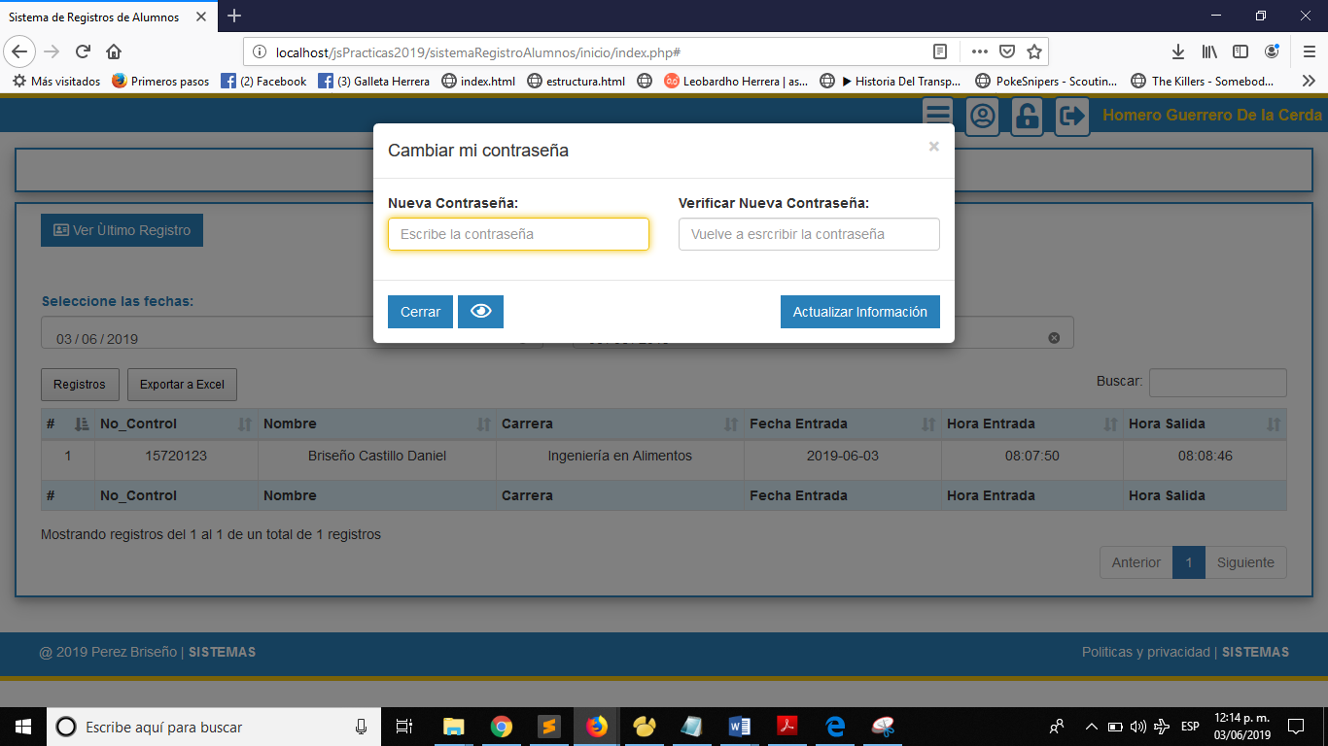

Figura 8.- Botón para cambiar la contraseña del usuario.

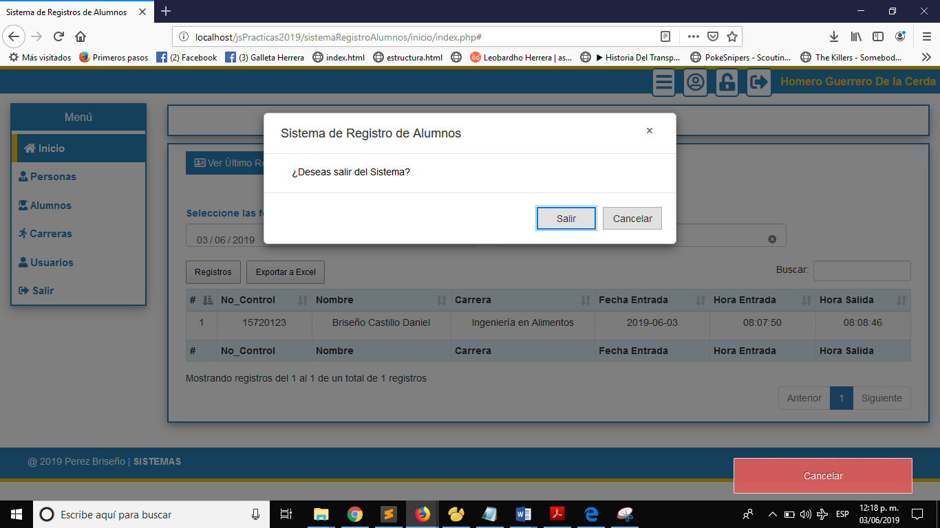

Figura 9.- Salir del sistema.

En cuestión de los registros mostrados en la tabla, se pueden ajustar de acuerdo al número de registros deseados y exportar a un documento Excel.

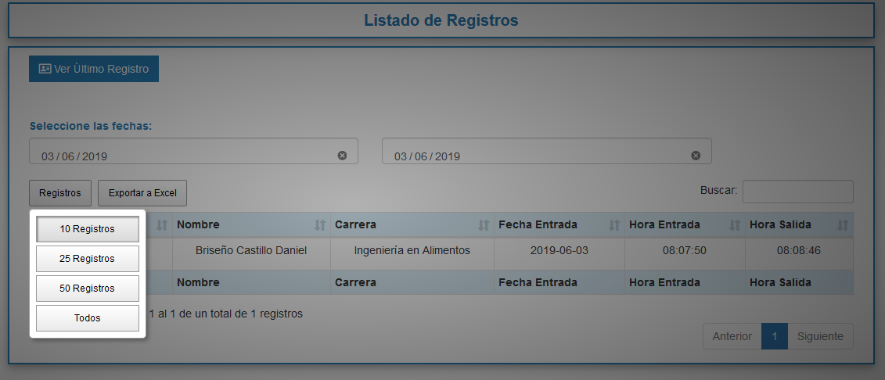

Figura 10.- Cantidad de registros a mostrar y exportar a documento Excel.

Si se desea ver el último movimiento del sistema, se debe dar click en el botón “ver último registro” (véase figura 11).

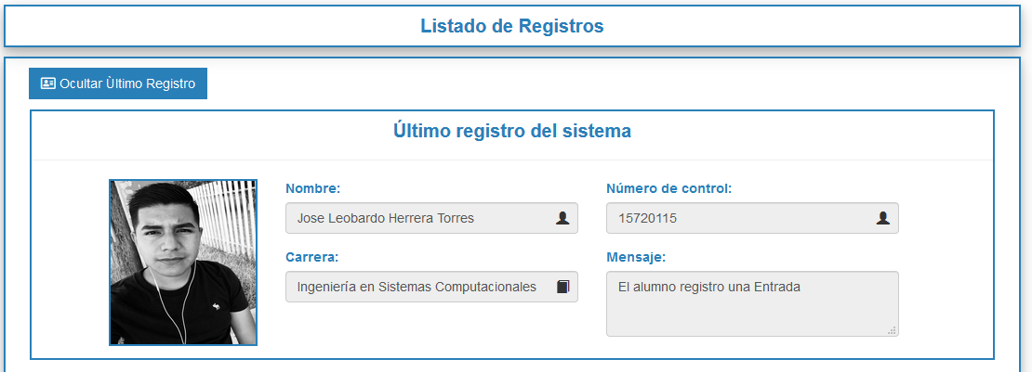

Figura 11.- Último registro del sistema

Ventana del módulo personas

En este módulo el usuario puede dar de alta personas al sistema, además de ellos podrá editar sus datos y con ello activar o desactivar personas. Al igual que en otros módulos, el módulo de personas cuenta con su menú vertical el cual podrá redirigirnos a la ventana principal, el listado de alumnos cuenta con un filtro de datos.

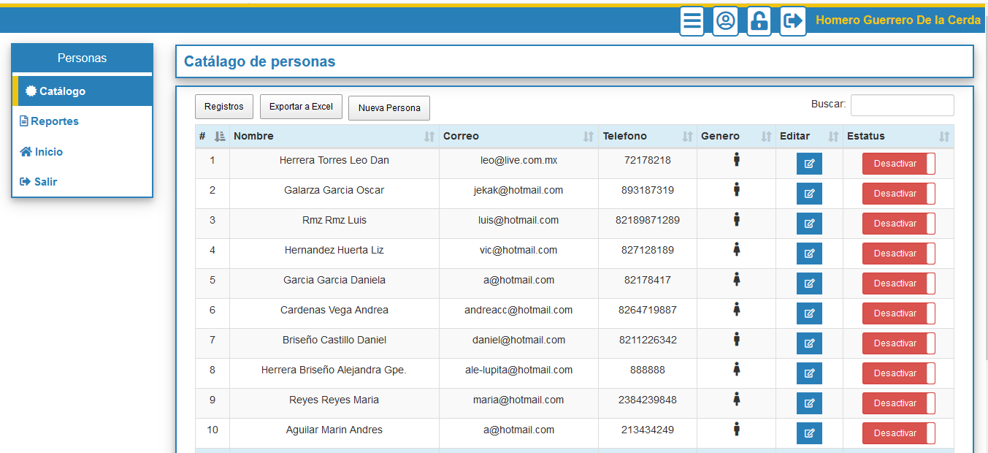

11

2

3

51

41

Figura 12.- Módulo de personas

Descripción de la ventana:

1. En el encabezado se puede ocultar el menú vertical, además de cambiar de contraseña y salir del sistema, cuenta con el nombre del usuario.
2. Los botones de esta sección nos permite ver la cantidad de registros deseados, además de exportar los datos a un archivo .xlsx y dar de alta a una nueva persona (véase figura 13).
3. Las funciones del menú vertical es darle al usuario la posibilidad de regresar a la pantalla principal, realizar un reporte o salir del sistema.
4. Permite editar los datos de la persona (véase figura 14).
5. Permite desactivar la persona al hacer click.

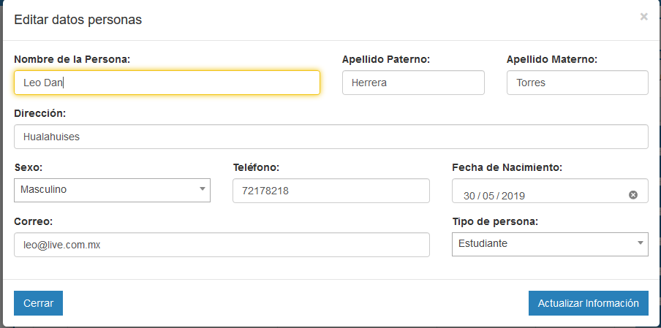

Figura 13.- Modal editar Personas

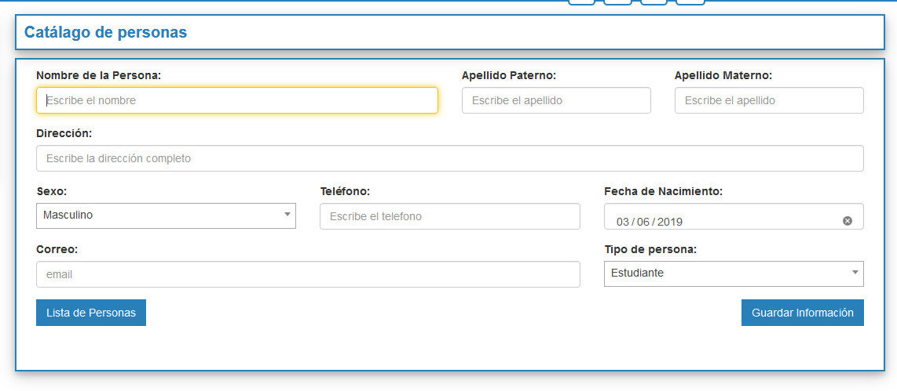

Figura 14.- Alta de persona

Ventana módulo alumnos

En este módulo se pueden dar de alta alumnos al sistema, además de ello podremos editar datos de los mismos, el usuario tiene la posibilidad de desactivar alumnos, además de cambiar la contraseña, ocultar el menú vertical y salir del sistema, al utilizar el encabezado. Para regresar al menú principal se utiliza el menú vertical o incluso si desea salir del sistema.

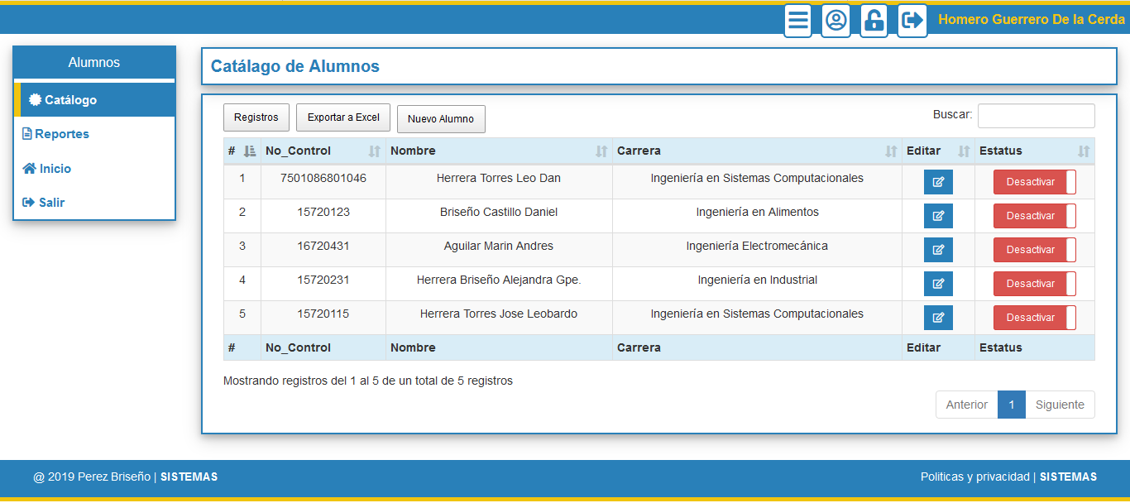

41

3

11

51

2

Figura 15.- Módulo alumnos

Descripción de la ventana:

1. En el encabezado se puede ocultar el menú vertical, además de cambiar de contraseña y salir del sistema, cuenta con el nombre del usuario.
2. Los botones de esta sección nos permite ver la cantidad de registros deseados, además de exportar los datos a un archivo .xlsx y dar de alta a un nuevo alumno (véase figura 16).
3. Las funciones del menú vertical es darle al usuario la posibilidad de regresar a la pantalla principal, realizar un reporte o salir del sistema.
4. Permite editar los datos de los alumnos (véase figura 17).
5. Permite desactivar la persona al hacer click.

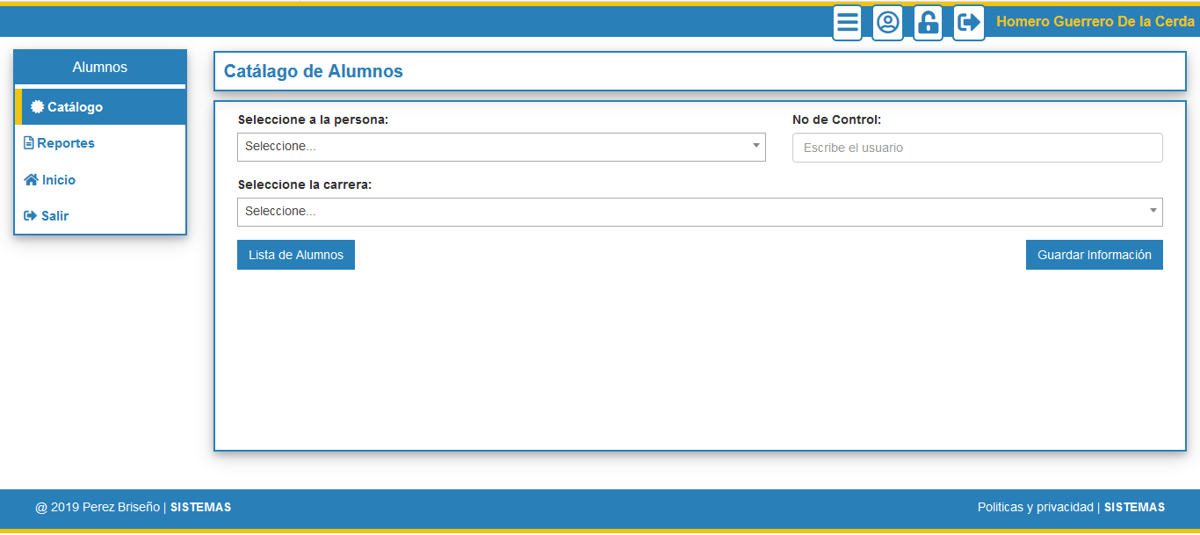

Figura 16.- Alta de un alumno

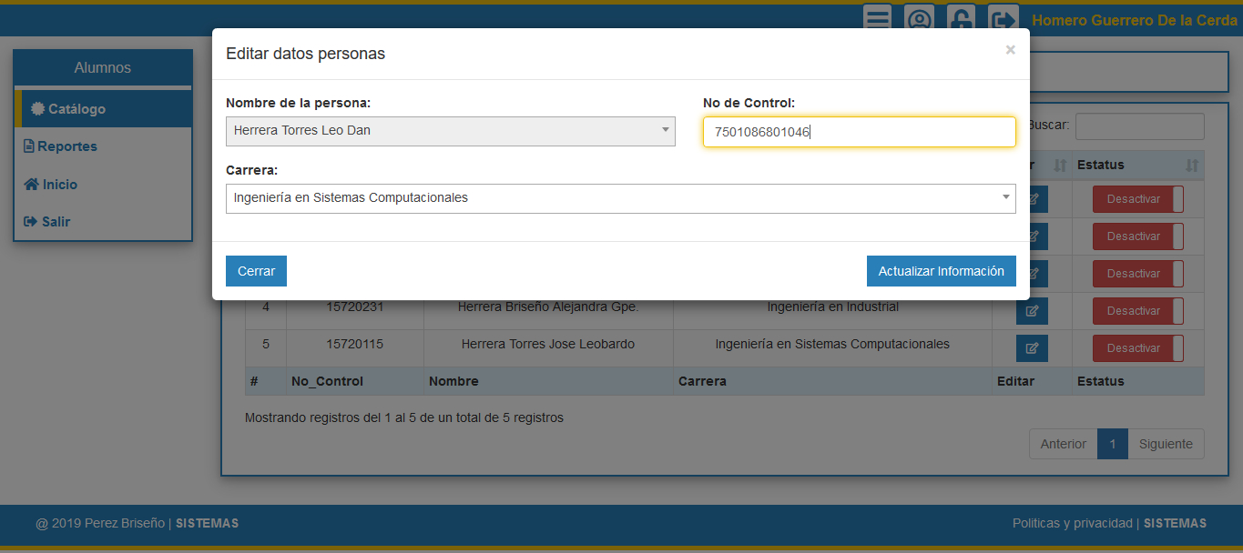

Figura 17.- Editar datos de una persona

Ventana módulo carreras

En este módulo el usuario puede ver todas las carreras registradas, dar de alta carreras, activar o desactivarlas; además de esto podrá editar la información de cada una.

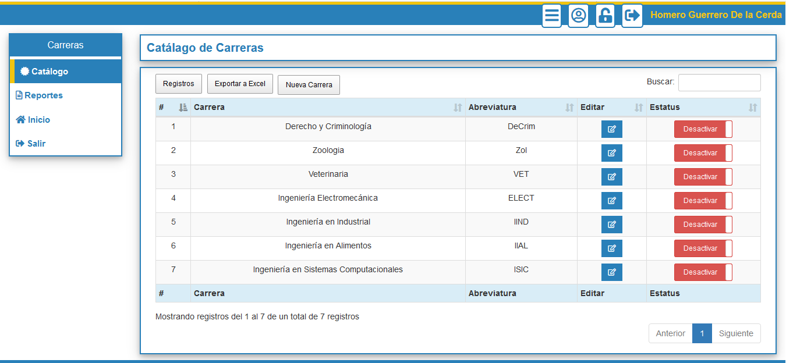

11

2

51

41

3

Figura 18.- Módulo carreras

Descripción de la ventana:

1. En el encabezado se puede ocultar el menú vertical, además de cambiar de contraseña y salir del sistema, cuenta con el nombre del usuario.
2. Los botones de esta sección nos permite ver la cantidad de registros deseados, además de exportar los datos a un archivo .xlsx y dar de alta una nueva carrera (véase figura 19).
3. Las funciones del menú vertical es darle al usuario la posibilidad de regresar a la pantalla principal, realizar un reporte o salir del sistema.
4. Permite editar los datos de las carreras (véase figura 20).
5. Permite desactivar la carrera al hacer click.

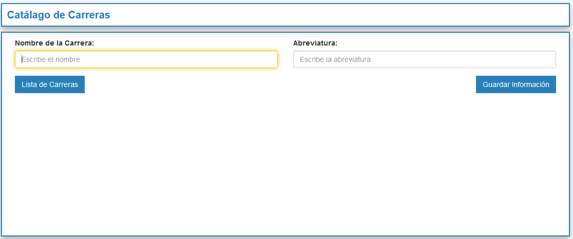

Figura 19.- Alta de carreras

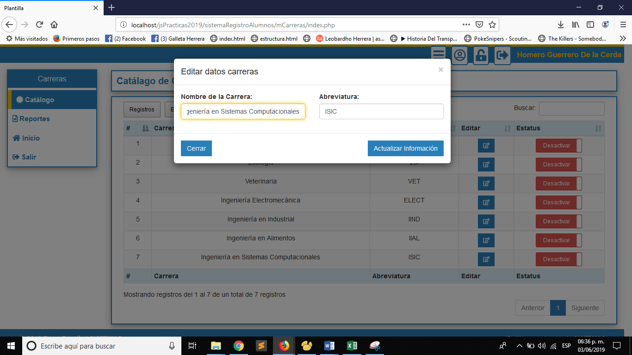

Figura 20.- Editar datos de carreras

Ventana módulo usuarios

En este módulo el usuario puede ver todos aquellos usuarios dados de alta en el sistema y puede desactivarlos o modificar sus datos, además de restaurar la contraseña y el mismo usuario (haciéndolo ser como si fuera la primera vez que se crea).

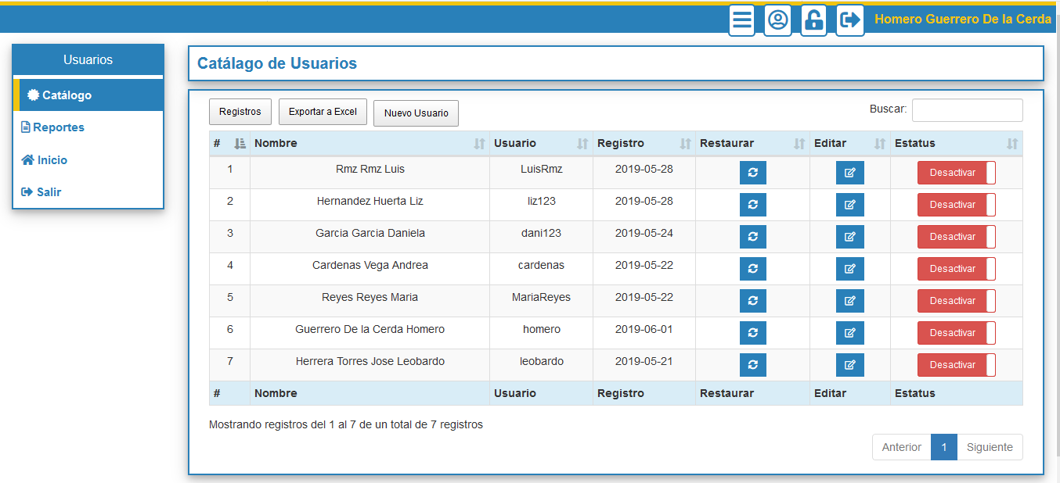

61

51

41

2

11

3

Figura 21.- Módulo usuarios

Descripción de la ventana:

1. En el encabezado se puede ocultar el menú vertical, además de cambiar de contraseña y salir del sistema, cuenta con el nombre del usuario.
2. Los botones de esta sección nos permite ver la cantidad de registros deseados, además de exportar los datos a un archivo .xlsx y dar de alta un nuevo usuario (véase figura 21).
3. Las funciones del menú vertical es darle al usuario la posibilidad de regresar a la pantalla principal, realizar un reporte o salir del sistema.
4. Permite restaurar un usuario al estado “primera vez” y una contraseña previamente definida de manera estándar.
5. Permite editar los datos del usuario (véase figura 22).
6. Permite desactivar el usuario al hacer click.

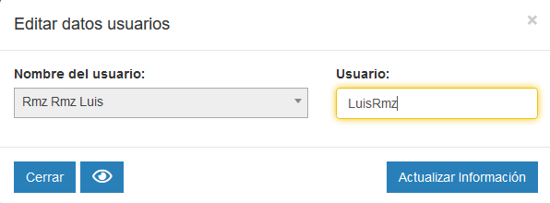

Figura 22.- Editar datos de usuarios

Ventana módulo fotografías

En este módulo del sistema se puede añadir una fotografía a los alumnos que ya estén dados de alta en el sistema.

11

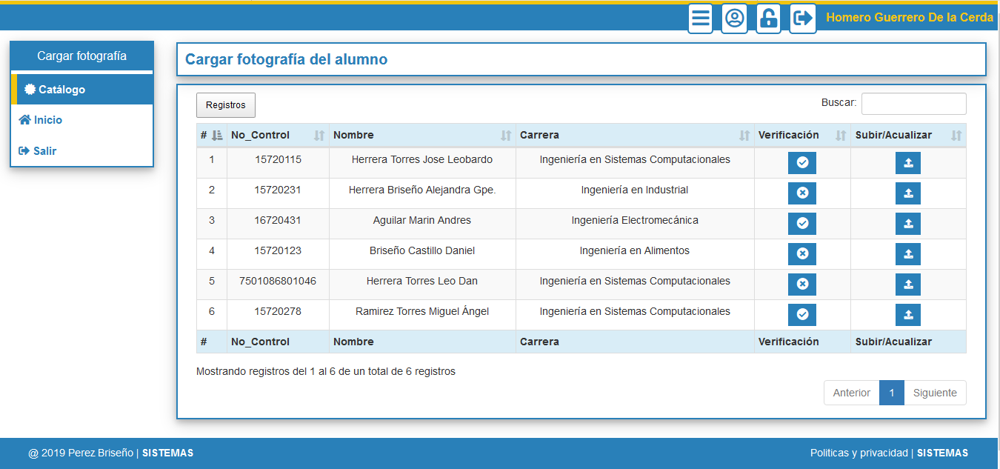

51

41

32

2

Descripción de la ventana:

1. En el encabezado se puede ocultar el menú vertical, además de cambiar de contraseña y salir del sistema, cuenta con el nombre del usuario.
2. Los botones de esta sección nos permite ver la cantidad de registros deseados, además de exportar los datos a un archivo .xlsx y dar de alta un nuevo usuario (véase figura 23).
3. Las funciones del menú vertical es darle al usuario la posibilidad de regresar a la pantalla principal, realizar un reporte o salir del sistema.
4. Este icono indica con una aspa aquellos alumnos que ya tienen una imagen designada o una “x” en caso contrario.
5. El botón “subir” sirve para cargar una imagen al usuario deseado, o si ya existe una actualizarla (véase figura 24, 25, 26 y 27).

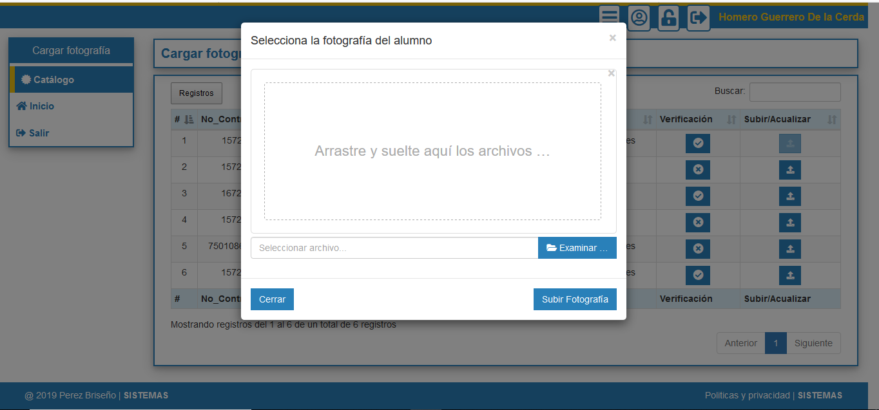

Figura 24.- Subir una foto

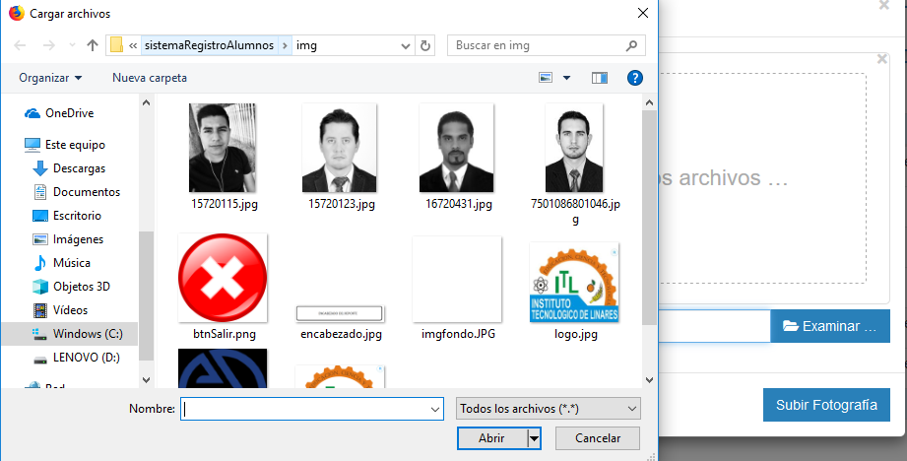

Figura 25.- Elegir una foto de nuestro equipo

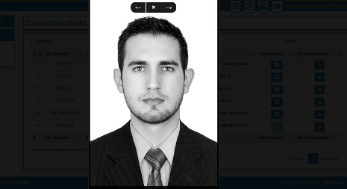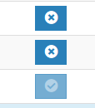 Figura 26.- Ver foto Figura 27.- Fotografía

Para ver la foto asignada a un alumno podemos dar click en el símbolo de aspa.

Ventana módulo registros

En esta ventana los alumnos pueden generar su entrada o salida al hacer uso del centro de cómputo, realizando un chequeo con el código de barras de su tarjeta de estudiante; el sistema al reconocer la clave, muestra los datos relacionados al alumno que haya realizado el registro (véase figura 29). Además de ello cada que se genere un registro el sistema utilizara el audio para indicar que alumno es y que procedimiento realizó. En caso de que no se encuentre la clave el sistema mostrara un mensaje (véase figura 30).

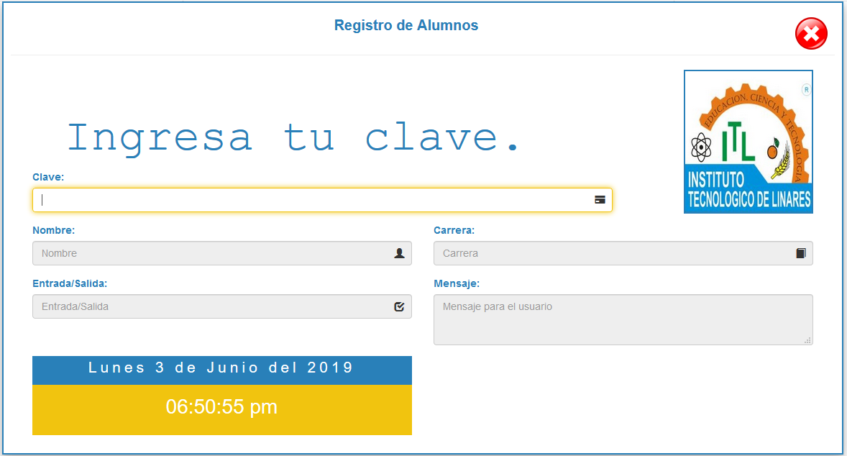

4

6

7

5

3

2

11

Figura 28.- Módulo de registro

Descripción de la ventana:

1. Muestra la foto del alumno al realizar un registro.
2. Se introduce la clave por medio del lector de código de barras o manualmente.
3. Muestra el nombre del alumno que se registró.
4. Muestra la carrera del alumno que se registró.
5. Muestra la operación que realizó.
6. Muestra un mensaje para el usuario.
7. La ventana cuenta con un reloj, dando utilidad para saber en qué momento realizamos los procesos.

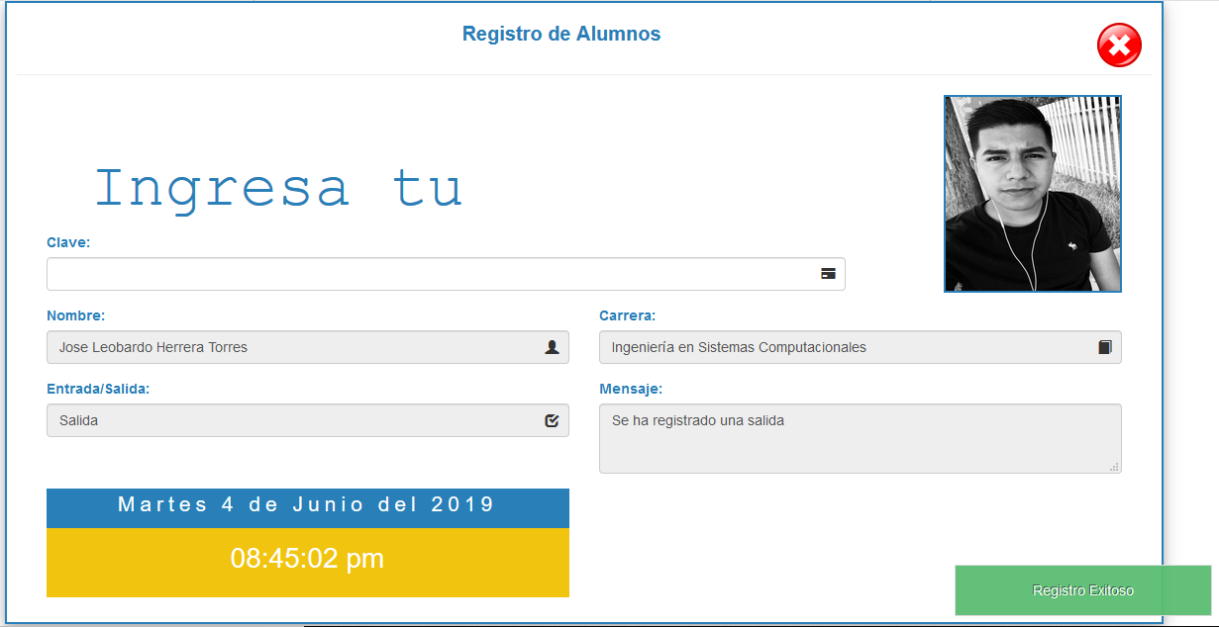

Figura 29.- Registro exitoso

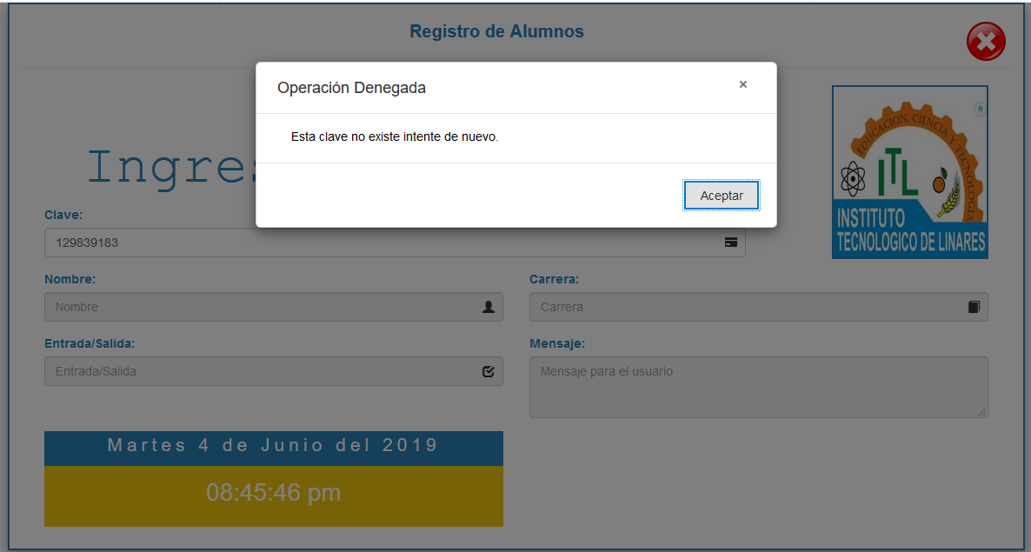

Figura 30.- Clave incorrecta

Reportes del sistema

Los módulos del sistema que cuentan con reporte designado son:

* Módulo Personas (véase figura 31)
* Módulo Alumnos (véase figura 32)
* Módulo Carreras (véase figura 33)
* Módulo Usuarios (véase figura 34)

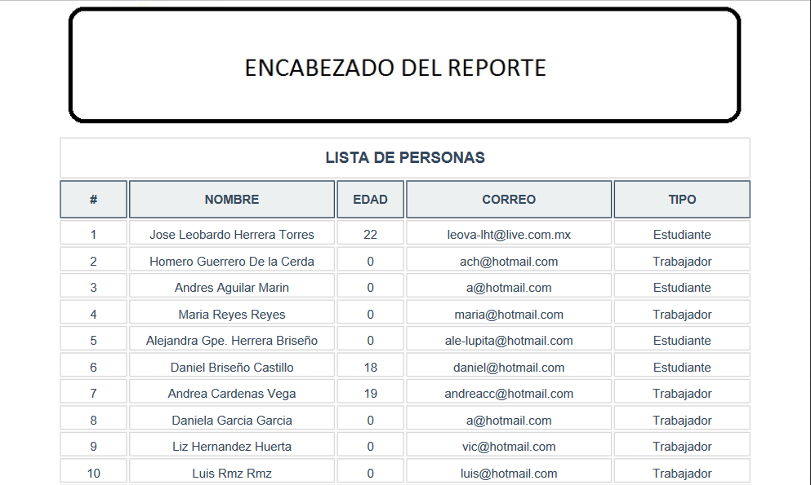

Figura 31.- Reporte de personas

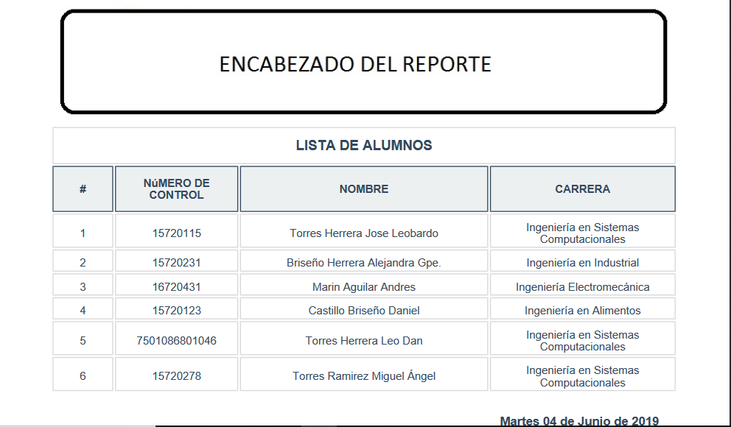

Figura 32.- Reporte de alumnos

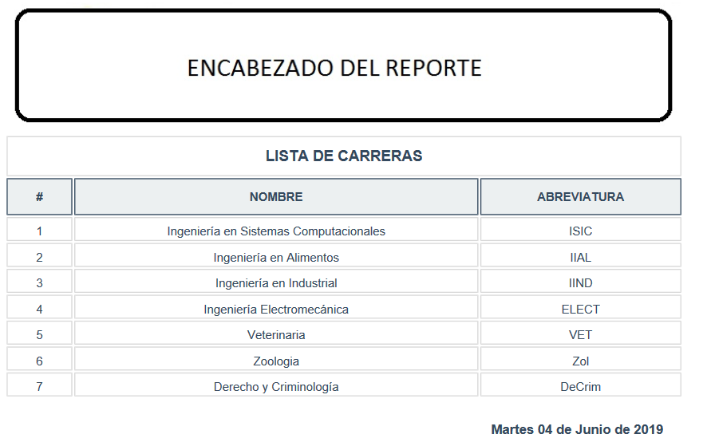

Figura 33.- Reporte de Carreras

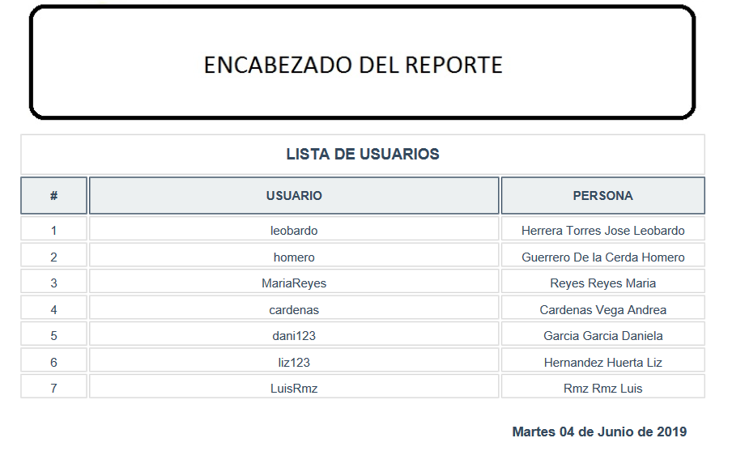

Figura 34.- Reporte de usuarios

Para poder generar un reporte en formato .pdf el usuario debe dirigirse a la sección de menú vertical de cada módulo y presionar “Reportes” (véase figura 35), antes de generar cada reporte se mostrara una ventana previa (véase figura 36) en la cual se puede elegir generar reporte o cancelar la operación.

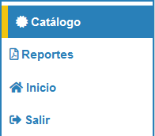

Figura 35.- Opción reportes

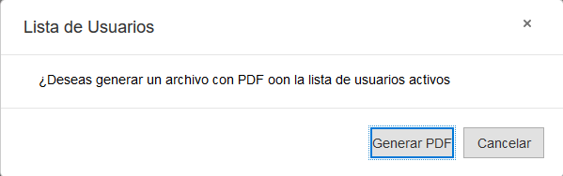

Figura 36.- Ventana previa al reporte

# CONCLUSIONES

Al haber concluido este proyecto he quedado satisfecho por todo lo que se realizó, en esencia se incluyeron todos los conocimientos vistos en la materia de Desarrollo y Administración de Pruebas en Proyectos de Software y en la materia Diseño e Implementación de Manufactura de Software, esta última, para generar presupuestos que tendría el sistema, se hicieron uso de los recursos web desde el uso de javascript hasta el uso correcto de css, lo que más me gusto de este proyecto es el uso de la voz en el sistema web. El sistema realizado cubre una gran necesidad para el Centro de Cómputo de nuestra Institución, agilizando el proceso de registro de entrada y salida. Además de haber obtenido gran conocimiento a lo largo del semestre, me gusto la experiencia que tuve al final del proyecto, puesto que estuve realizando las tareas deseadas por el docente ayudándome de la lógica personal y usándola en combinación con los conocimientos vistos. Sin duda alguna el sistema realizado cumple completamente el objetivo inicial, que es, el de llevar un control de accesos al Centro de Cómputo. Dentro de los beneficios para los estudiantes es el de realizar el proceso en el menor tiempo posible, y con el uso solo de su tarjeta o su matrícula.

-Leobardo Herrera